Муниципальное бюджетное общеобразовательное учреждение

«Черки - Кильдуразская средняя общеобразовательная школа

Буинского муниципального района РТ»

*Открытый урок*

*по математике в 11классе*

*по теме:*

*«Конус. Решение задачи»*

Подготовила

учитель математики

первой квалификационной категории

Исмагилова Н.Ф.

Декабрь 2015г.

Тема: Конус. Решение задачи.

**Цель:** формирование навыков решения практических задач по теме

**Задачи: *Образовательная:*** Сформировать понятия: конической поверхности, сечений конуса и его элементов; формировать навыки решения задач на нахождение элементов конуса, навыки использования формул вычисления боковой и полной поверхности конуса, навыки решения прикладных задач; показать связь теории с практикой

***Развивающая:*** способствовать развитию логического мышления учащихся и расширению кругозора; развивать пространственное воображение учащихся, умение применять формулы планиметрии при решении стереометрических задач; развивать и совершенствовать умения применять накопленные знания в измененной ситуации; развивать грамотную математическую речь, навыки самоконтроля.

***Воспитательная:*** Воспитывать аккуратность при оформлении работ в тетрадях, ответственность за результат своего труда. Формировать навыки и умения коммуникативного общения.

**Средства обучения:** компьютер, мультимедийный проектор, экран, аудиоколонки, классная доска, учебник «Геометрия 10-11» Л.С. Атанасян, чертёжные инструменты, ресурсы Интерната, USB-модем

**Формы организации учебной деятельности:** фронтальная, индивидуальная, диалог, работа с материалом слайда, учебника; самостоятельная и исследовательская работа.

**Методы:** наглядный, словесный, условно-символический, исследовательский.

**Приложение:** слайдовая презентация в программе PowerPoint

**После завершения урока учащиеся** -

***должны знать***:

* основные понятия: конической поверхности, сечений конуса и его элементов,
* формулы и методы для нахождения основных компонентов конуса,
* формулы площади боковой и полной поверхности конуса;

***должны* у*меть****:*

* строить чертежи по условию задачи,
* решать практические задачи на нахождение элементов конуса ,
* видеть фигуры вращения.

**1 этап: Организационный.**

**Ознакомление с маршрутным листом самооценки.**

|  |  |
| --- | --- |
| №  заданий | Самооценка |
| 1.Проверка д/з |  |
| 2.Устная работа. |  |
| 3.Срез |  |
| 4. Самостоятельная работа |  |
| 5. Решение задач по готовым чертежам. |  |
| 6.Решение практических задач |  |
| Результат работы группы. |  |

**Проверка д/з. По карточкам. Задача 1.**

Р

А

В

О

Дано: конус, h = 5см,

l = 10см.

Найдите:

а) радиус,

б) площадь боковой поверхности,

в) площадь основания,

г) площадь полной поверхности.

**Задача 2.**

Р

А

В

О

Длина окружности основания конуса равна 8см, образующая равна 2см.

Найдите: а) площадь боковой поверхности,

б) площадь основания,

в) площадь полной поверхности.

**2 этап: Повторение**. Подготовка учащихся к экзамену по математике в форме ЕГЭ. Устное решение задач из материалов типовых тестовых заданий.

*(Закрепление навыков нахождения площадей геометрических фигур. В целях организации самопроверки на слайдах приводятся решения заданий)*

1. **Найдите площадь Δ*ABC*, считая стороны квадратных клеток равными 1.** (Ответ: 9) (*см. слайд )*

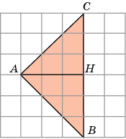

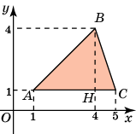**2. Найдите площадь треугольника, вершины которого имеют координаты (1, 1), (4, 4), (5, 1).** (Ответ: 6) (*см. слайд )*

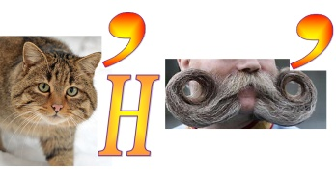**3 этап: Определение темы урока. Постановка задач**

Учитель: Назовите тему урока, разгадав ребус.

(*см. слайды )*

**4 этап: Теоретический опрос.**

*По материалам учебника «Понятие конуса» и «Площадь поверхности конуса»*

*(с целью проверки усвоения теоретических понятий)*

Учитель:Ребята, а вы знаете, что латинское слово «conus» заимствовано из греческого языка (konos - втулка, сосновая шишка)… С конусом люди знакомы с глубокой древности. В книге Архимеда (287 – 212гг. до н.эры) «О методе» приводятся решения практических задач, связанных с конусом.

А исследование свойств конуса принадлежат школе Платона (428 – 348 гг. до н.эры), над входом которой было написано: «Пусть сюда не входит никто, не знающий геометрии». (*см. слайд )*

Подробнее [о конусе](http://www.youtube.com/watch?v=zcTM0A8rMX4) из видиоролика (**лекция «Конус**»: что называется конусом; что такое коническая поверхность; пример конической поверхности, и что называется круговым конусом). **(*Просмотр видиоролика - 2 минуты 26 секунд)***

Учитель:Ребята, ответьте, пожалуйста, на вопросы из слайда :

1. Что называется конусом?

2. Что такое образующая?

3. Что называется радиусом конуса?

4. Какая фигура получается в сечении цилиндра плоскостью, проходящей через ось цилиндра?

5. Какая фигура получается в сечении цилиндра плоскостью, проходящей перпендикулярно оси цилиндра?

8. Чему равна площадь боковой поверхности конуса? (*см. слайд )*

*(На слайдах приводится наглядная интерпретация, с целью развития навыков самоконтроля и формирования пространственных представлений учащихся)*

**5 этап: Знакомство с практическим применением.**

Учитель: Ребята, на прошлом уроке вы затруднялись при перечислении предметов, имеющих форму конуса. И сегодня я выполняю свое обещание. Покажу вам как разнообразно его использование и практическое применение.

Конус можно рассмотреть в различных предметах, начиная с обычного мороженого и заканчивая техникой.

В детстве многие ваши игрушки, или их составляющие имели форму конуса… А как часто его можно встретить в природе. *(см.слайды )*

*«Природа говорит языком математики:*

*буквы этого языка – круги,*

*треугольники и иные геометрические фигуры»*

*Г. Гильберт*

Учитель: Это формы деревьев, рельеф земной поверхности: горы и холмы. Их можно найти и на дне океана. «*Конусами*» называется семейство морских моллюсков. Конусов свыше 500 видов. Живут в тропиках и субтропиках, являются хищниками, имеют ядовитую железу. Укус конусов очень болезнен. Известны смертельные случаи. Раковины используются как украшения, сувениры.

Формы конуса могут принимать и природные явления, и космические объекты. *(см.слайды)*

А без конусов архитектурные сооружения не были бы так привлекательны и великолепны! *(см лайды)*

**6 этап: Выполнение проверочной работы***.*

*(с целью проверки усвоения теоретических понятий)*

Учитель: Проверим ваши знания. Ответьте, пожалуйста, письменно в тетрадях на вопросы:

1. Какое из изображённых тел является конусом?

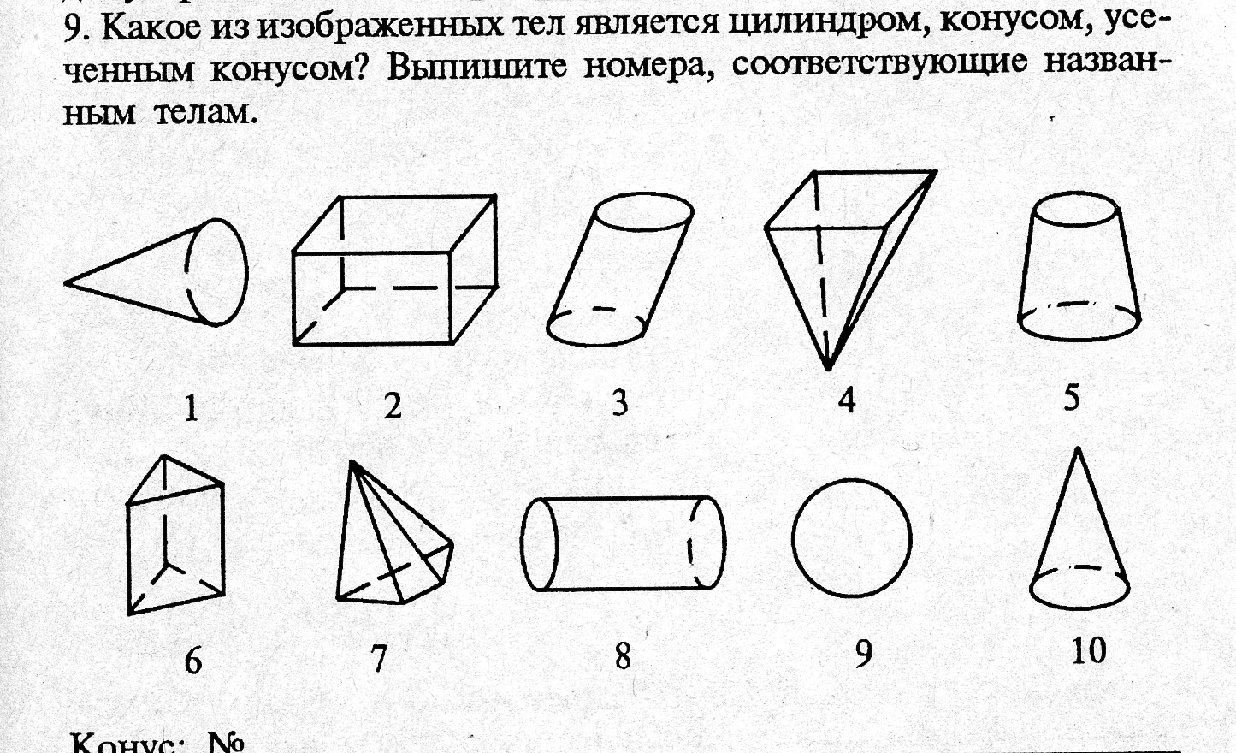

2.Ответы запишите в столбик. Из первых букв составьте слово:

* Фигура, полученная при поперечном сечении конуса?
* Отрезок, соединяющий вершину с окружностью основания?
* Имеет ли конус центр симметрии?
* Тело, полученное при пересечении конуса плоскостью, параллельной основанию?
* Фигура, являющаяся боковой поверхностью конуса? *(см слайды)*

Учитель: Теперь попрошу вас обменяться тетрадями и проверить работу друга по слайду. Каковы результаты? *(см. слайд)*

**7 этап: Решение задач по готовым чертежам.**

*(с целью формирования навыков решения задач на нахождение элементов конуса, используя знания и навыки решения прямоугольных и равнобедренных треугольников)*



Задача №1. Найти радиус и высоту конуса, если его образующая равна , а угол при вершине составляет 90°.

Решение: По свойству равнобедренного треугольника высота является медианой и биссектрисой. Зная, что диагональ квадрата, а также гипотенуза равнобедренного прямоугольного треугольника равна находим катеты. Ответ: *R=3, h=3.*  *(см. слайд)*



Задача №2. Найти высоту и диаметр основания конуса, если его образующая равна 6 , а угол при вершине составляет 120°.

Решение: Находим величины острых углов прямоугольного треугольника. По второму свойству прямоугольного треугольника и по Теореме Пифагора находим катеты. Определяем диаметр основания конуса.



Ответ: *h=3, d= (см. слайд )*

**8 этап: Самостоятельная работа .**

Самостоятельная работа проводится с выбором ответа.

Фамилия, имя ученика ___________________________________

Реши задания и выбери правильный ответ, заполни таблицу

|  |  |  |
| --- | --- | --- |
| № задания | 1 | 2 |
| Ответы |  |  |

1. Найдите площадь боковой поверхности конуса, если образующая равна 5см, а радиус основания 3см.

Расставьте данные на чертеже.

Запишите формулу для нахождения площади боковой поверхности и найдите её.

1). , 2). , 3). , 4). Нет верного ответа

2. Образующая конуса равна 7см, а радиус основания 3см. Найдите площадь полной поверхности конуса.

Решение:

Расставьте данные на чертеже.

Запишите формулу для нахождения площади полной поверхности конуса и найдите её.

5). , 6). , 7). , 8). Нет верного ответа, 9). 

Проверка самостоятельной работы (проверяет сосед).

Ответы к самостоятельной работе (Слайд )

**Вариант 1.**

|  |  |  |
| --- | --- | --- |
| № задания | 1 | 2 |
| Ответы | 1 | 9 |

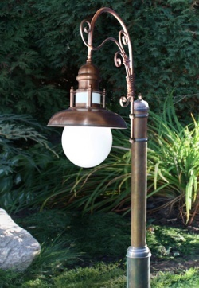**9 этап: Решение практических задач.**

Учитель: Понятие [«**Освещённость»**](http://ru.wikipedia.org/wiki/%D0%9E%D1%81%D0%B2%D0%B5%D1%89%D1%91%D0%BD%D0%BD%D0%BE%D1%81%D1%82%D1%8C) как физическая величина, численно равная [световому потоку](http://ru.wikipedia.org/wiki/%D0%A1%D0%B2%D0%B5%D1%82%D0%BE%D0%B2%D0%BE%D0%B9_%D0%BF%D0%BE%D1%82%D0%BE%D0%BA), падающему на единицу поверхности, известна вам из курса физики. Освещённость прямо пропорциональна [силе света](http://ru.wikipedia.org/wiki/%D0%A1%D0%B8%D0%BB%D0%B0_%D1%81%D0%B2%D0%B5%D1%82%D0%B0) источника света. А мы сегодня будем будим вычислять площадь освещаемой поверхность.

Задача № 3. Фонарь установлен на высоте 8 м. Угол рассеивания фонаря 120°. Определите, какую поверхность освещает фонарь.

Решение: Освещаемая поверхность – круг, основание конуса. Лампа фонаря – вершина конуса. Лучи направленные на окружность основания – образующие конуса. Рассмотрим осевое сечение конуса. Это равнобедренный треугольник. Опустим высоту. Она поделит данный треугольник на два равных прямоугольных треугольника с острыми углами в 30° и 60°.

Из FOC по второму свойству прямоугольного треугольника находим FC=16 м. По определению тангенса (или по теореме Пифагора) вычисляем ОС= .



Площади освещаемой поверхности равна площади основания (круга).

*S* = π *R2 = 192π ≈ 603(м2).* Ответ: *S= 603 м2. (см.слайд)*

Учитель: Приближаются новогодние праздники, а с ними и приятны хлопоты по приготовлению. Мы тоже не останемся в стороне и решим задачу.

Задача № 4. Вычислите, сколько метров гирлянды понадобится для украшения ёлки? Гирлянды будут висеть под углом 300 при вершине, высота елки – 12 м, а длина еловой ветви при основании - 5 м.

Решение: Форму елки примем за конус с высотой 12м и радиусом основания – 5 м.

Нити гирлянд закреплены на макушке елки и распределены по боковой поверхности конуса через 30°.

Сколько нитей гирлянд на елке? 360° : 30° = 12 (нитей). Как найти длину одной нити? Она равна образующей конуса.

Рассмотрим осевое сечение конуса – равнобедренный треугольник. Из прямоугольного  НВС находим ВС= 13 см.

Чтобы найти длину всей гирлянды длину нити умножаем на количество нитей. Длина гирлянды 12·13 =156 (м) Ответ: 156 м. *(см. слайд)*

Учитель: Елку нарядили, к новогодним праздникам подготовились.

1. **Этап. Работа по учебнику**. №567

Ответ: L=5 см

А сейчас вспомните, как жили в палатках в скаутских лагерях. Представили туристические палатки? Они могут быть разнообразных форм. Мы сегодня будем решать задачу о палатке-конусе. Решаем её с комментированием. *(см. слайд)*

Задача № 5. Сколько квадратных метров брезента потребуется для сооружения палатки конической формы высотой 4 метра и диаметром основания 6 метров?

На подгиб и швы необходимо добавить 5%. *(см. слайд)*

Дано: конус, h=4 м, dосн =6 м

Найти: Sбок=?

Решение: Палатка имеет форму конуса, следовательно нам необходимо вычислить площадь поверхности конуса. Мы знаем, что *Sпол = Sосн + Sбок* , где*Sбок = πRℓ*иSосн = *πR2*

*R*=*d*:2 = 6:2 = 3(м)

Рассмотрим осевое сечение конуса – равнобедренный треугольник. Опустим высоту (медиану) ВН. Она разобьет АВС на два равных прямоугольных треугольника. Из ВНС по теореме Пифагора найдем образующую, ВС = =5м.

**Sбок**=***πR****ℓ=* π· 3·5 = 15 π ≈ 47,1 (м2), *(см.слайд)*

**Sосн** = ***πR2*** = 9π ≈ 28,26 (м***2***),

**Sпол = Sосн + Sбок** = 75,36 ≈ 75,4(м***2***) брезента

Найдем 5% от  **Sпол ,** что составит 3,8 м*2*. Значит S= Sпол **+ 3,8 =79,2** (м***2***)

Ответ: 79,2м***2*** брезента потребуется для палатки.

**11 этап: Подведение итогов.**

А теперь оцените свою работу на уроке, насколько активно каждый из вас участвовал.

**Работал активно, результатом доволен.**

**Работал не в полную силу, хочу улучшить результат.**

Учитель: Все вы хорошо поработали. Я попрошу каждого закончить предложение: «Сегодня на уроке МЫ ……»

*(Выставление оценок, запись домашнего задания*

*Д/З п.55-57 №* 555,568*.* *(см.слайд)*